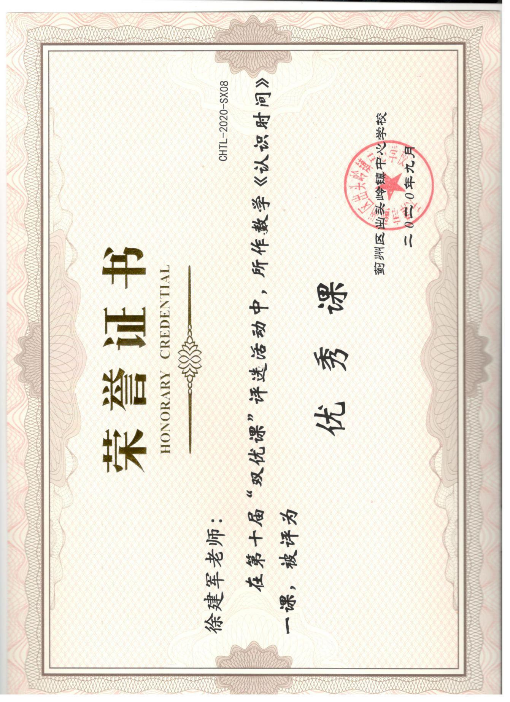

**一、教学目标：**

1、知识与技能：进一步认识钟面，能正确读写几时几分（整5分的），知道1时=60分。

2、过程与方法：培养学生的观察、比较、动手操作和实践应用能力。

3、情感态度与价值观：让学生经历探索知识的过程，体验成功的快乐；培养学生珍惜时间的意识和习惯。

教学重难点：正确读出钟面上接近整时的时间。

**二、学情分析**：

1、关于教材：本单元内容是在一年级上册认识钟表的基础上，进一步认识时间，同时为以后学习时、分、秒的认识及相关计算打下基础。 教材说明 本单元主要教学认识几时几分。教材分两个层次编排：第一层次是用5分5分数的方法读取时间，并通过实际的操作，知道1时=60分。第二层次是在5分5分数的基础上，再用1分1分数的方法读取时间。

2、关于学生：与一年级上册的内容联系起来看，教材对时间的认识是按照从特殊到一般、从简单到复杂的顺序编排的，这样编排既符合儿童的认知规律，也符合平时人们看表读时间的经验与习惯。

**三、课前准备：**

1、学生：

与家人共同合作认读、写时间。

①预习方案：

②搜集资料：无

③学具准备：多媒体课件，实物闹钟。

2、教师：

①课件：百度搜索人教版二年级数学上册整理和复习的课件

②文本：参考百度搜索小学《二年级数学上册第八单元》说课稿

③视频资料：（无）

④教具：课件、多媒体课件，实物闹钟。

**四、教学过程**

（一）激趣引入：

1、师：我们已经认识了整时和整时半，谁能说出钟面上的时间，（投影逐个出示9时，11时，3时半三个时间）（生回答时，提问：你是怎么看的？）投影出示第三个时间：小朋友真能干，你能把这三个钟面上的时间用两种形式表示出来吗？校正答案。

2、再同时出示两个时间（3时5分，10时28分）

师：老师这儿还有两个时间，哪位能干的小朋友能认识呢？（不认识也可让学生猜猜看，大概是多少）让学生充分猜测、争论。（多叫几名学生说）

师引：这两个时间到底是多少呢？我们先放这儿。这节课我们就继续来认识时间，（边说边板书课题）

（二）讲授新课：

1、投影展示钟面。

师：请小朋友仔细观察钟面，钟面上有些什么呢？学生观察后汇报。 （生：时针、分针、秒针、点、数字等）把钟面等分成了几个大格？

2、认识时针的运行。师引：钟面上12个数字，我们把连续的两个数字之间叫一大格，请小朋友拿出自己的小闹钟马上数一数，钟面上一共有几大格？（生：12大格，请4至5名学生说）是吗？我们一起来数一数。时针走一大格，就是过了（）小时？时针走一圈就是走了（）小时。

3、认识分针的运行。

师：（教师边演示边说）这叫一大格，那这就叫——  —小格（生齐说）

师：一大格里面有几小格呢？生：5小格。

钟面上有12大格，一共有几个小格呢？请小朋友数数，并和同桌交流交流。（优化5格5格数的方法）并和学生一起演示一遍。

分针走1小格就是过了（ ）分钟，那分针走一圈就是过了（ ）分钟。

（1）、现在分针指向3，指几分？分针指向8，指几分？分针指向7，指几分？

（2）、随意指：分针在这儿是指几分？

4、探究时分的关系。

师：小朋友真能干， 时针和分针到底有什么关系呢？

     请小朋友们拿出闹钟拨一拨，认真观察，看谁的眼睛最亮，能发现其中的奥秘。（先请学生自己观察闹钟，汇报）你发现了什么：生汇报。（教师不急于做评论）

我们一起来看看，是这样吗？课件演示。

你发现了吗？指名说并得出：时针走一大格，分针走60小格。时针走一大格是几时，（生：1时），师板书。分针走60小格，是几分（生：60分）

师：我们怎样来看钟面上的时间呢？（课件出示一个时间8时5分）请四人小组讨论，汇报。

师小结：时针走一大格是一时，分针走一大格是5分，认识时间时先看时针是几时或几时过一些，到底过了多少则要数分针走了多少格，分针走完一圈是60分，这时时针走完了一大格，1时=60分。

5、读写时间

师：现在你知道刚才这两个钟面上的时间是几时几分了吗？

你是怎样观察的？ 生说。

谁能到黑板上把这个时间记下来？指名板演 ，其他学生在草稿本上书写。

用两种方法表示，3时5分，10时28分。（课件出示：认识3个时间并说说认的方法）

6、拨时间练习（课件出示）。（反馈并请拨错的小朋友展示，大家一起分析为什么会错。）

7、感受一分钟

师：一分钟到底有多长呢？请小朋友们听一段音乐。并说说感受

（三）、巩固练习：

1、钟面上一共有（ ）个大格，每个大格分成 （ ）个小格。钟面上一共有（ ）个小格。

2、分针走一小格的时间是1分。时针走一大格的时间是1小时。 时针走1小时，分针正好走（ ），是（ ）小时。（ ）分=（ ）时。

3、填一 填

一节课是（ ）分，课间休息是（ ）分，再加上（ ）分就是1小时。

(四)总结：这节课你有什么收获？还有什么问题吗？

(五)当堂反馈：

按要求解答。

小红周六的作息表：中间经过了多长时间

1:40—2:10 看书 2:10—2:50做数学作业 2:50—3:30做语文作业

3:30—5:00 锻炼 5:00—6:10看电视

1）2:30的时候小红在做什么？

2）4:00的时候小红在做什么？

3）5:20的时候小红在做什么？

4）小红做什么的时间最长？做什么的时间最短？

五、课后作业：请你回家统计你和爸爸、妈妈一天的时间安排。

**六、板书设计**认识时间

时针  分针

12个大格  每个大格里有5个小格  一共有60个小格

1时＝60分